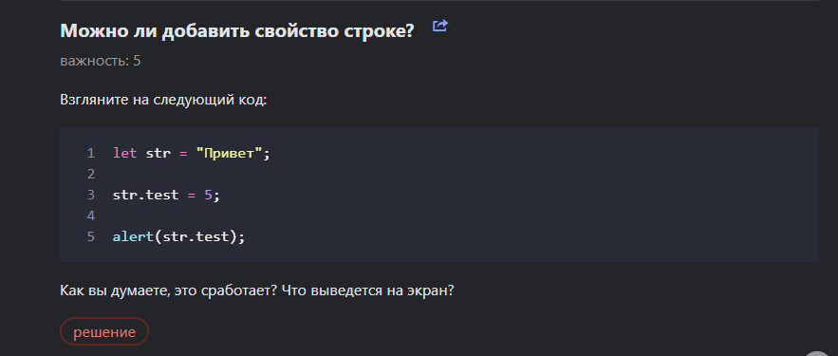

Ответ: примитивные данные не хранят доп данные (Выводится undefined) без strict mode, а в строгом скорее всего будет ошибка.